PERANCANGAN ELECTRICAL LAMP TRAINER PADA TOYOTA ALL NEW AVANZA
Miftakhul Azmi Romadhon
D3 Teknik Mesin, Fakultas Teknik, Universitas Negeri Surabaya
Email: miftakulazmi@gmail.com
Firman Yasa Utama
Jurusan Teknik Mesin, Fakultas Teknik, Universitas Negeri Surabaya
No. Handphone: +6285733175758
Abstrak
Fasilitas alat praktikum kelistrikan di Jurusan Teknik Mesin Fakultas Teknik Universitas Negeri Surabaya masih belum lengkap khususnya untuk mobil terkini. Dari kondisi tersebut timbul ide untuk membuat trainer kelistrikan sehingga terciptalah trainer sistem kelistrikan Toyota All New Avanza. Rangkaian sistem kelistrikan bodi terdiri dari jaringan kabel, Switch dan Relay, sistem penerangan (lampu kepala, lampu kota depan dan belakang, lampu ruangan). Pada proses pembuatan trainer ini meliputi pembuatan rangka, pengecatan, pemasangan Akrilik, dan pemasangan komponen. Tujuannya untuk meningkatkan pengetahuan keterampilan dan keahlian di bidang otomotif tentang sistem kelistrikan yang dilengkapi buku panduan untuk mempermudah pengoperasian dan perawatan trainer. Buku panduan ini juga dilengkapi dengan lembar latihan, lembar evaluasi, kunci jawaban, dan troubleshooting. Sebagai indikator fungsi komponen berjalan baik dengan sistem diukur berapa Tahanan, Tegangan, Arus, Daya menggunakan avometer. Metode perancangan menggunakan metode continue yang berarti setelah penentuan ide kemudian dilanjutkan pembuatan proses perancangan sesuai dengan bagian-bagiannya agar memudahkan proses perakitan. Produk yang dihasilkan berupa Trainer kelistrikan pada Toyota All New Avanza yang terdiri dari : 1) Lampu Kota, 2) Lampu Kepala (Headlight), 3) Lampu Kabut (Foglight), 4) Lampu Tanda Belok (Turn Signal Light) dan Lampu Hazzard, 5) Lampu Rem (Stop Light), 6) Lampu Mundur (Back Up Light), 7) Lampu Kabin (Dome Light), 8) Ampere Meter, 9) Volt Meter. Dari hasil pengujian menggunakan avometer diketahui bahwa komponen-komponen dalam trainer all new avanza dapat berfungsi dengan baik.
Kata kunci: Kelistrikan, Lampu, Trainer, Mobil All New Avanza
Abstract
The electrical practicum facilities in the Department of Mechanical Engineering, Faculty of Engineering, Surabaya State University are still incomplete, especially for the latest cars. From these conditions arises the idea to make electrical trainers so that the Toyota All New Avanza electrical system trainer is created. The series of body electrical systems consist of cable networks, switches and relays, lighting systems (headlights, front and rear city lights, room lights). In the process of making trainers this includes making frames, painting, installing Acrylics, and installing components. The aim is to increase the knowledge of skills and expertise in the automotive field regarding electrical systems that are equipped with manuals to facilitate the operation and maintenance of trainers. This guidebook is also equipped with practice sheets, evaluation sheets, answer keys, and troubleshooting. As a component function indicator runs well with the system measured how much resistance, voltage, current, power using an avometer. The design method uses the continue method, which means that after determining the idea, it is then continued to make the design process according to its parts to facilitate the assembly process. The resulting product is an electric Trainer on the Toyota All New Avanza consisting of: 1) City Lights, 2) Head Lights (Headlight), 3) Fog Lights, 4) Turn Signal Light and Hazzard Lights, 5) Brake Light (Stop Light), 6) Back Up Light, 7) Cabin Light (Dome Light), 8) Ampere Meter, 9) Volt Meter. From the test results using an avometer it is known that the components in the all new Avanza trainer can function properly.
Keywords: Electricity, Lights, All New Avanza Trainer

PENDAHULUAN
Tantangan kerja di dunia industri khususnya dalam bidang Otomotif membutuhkan kualifikasi sumber daya manusia dengan spesialisasi keterampilan teknis dan praktis yang produktif. Kemajuan ilmu pengetahuan teknologi khususnya teknologi otomotif membuat dunia pendidikan tinggi semakin dituntut untuk lebih meningkatkan kualitas mahasiswanya untuk lebih unggul dan profesional. Maka semua pihak harus bertanggung jawab baik pemerintah, masyarakat, keluarga, maupun dunia pendidikan. Untuk menjawab tantangan tersebut maka dituntut peningkatan mutu mahasiswa perguruan tinggi baik secara teori maupun praktik. Perguruan tinggi terdiri dari pendidikan jalur akademik sebagai dasar teoritis dan aplikasinya untuk mengasah pengalaman, keterampilan kerja dan teknis sebagai landasan jalur profesional.
Jurusan Teknik Mesin Fakultas Teknik Universitas Negeri Surabaya, yang memiliki konsentrasi Diploma III (DIII) memiliki komposisi 40% teoritis dan 60% praktis. Sehingga kemampuan penunjang skill (ketrampilan) sangat diharapkan dapat memenuhi kebutuhan tenaga kerja didunia industri maupun membuka lapangan pekerjaan sendiri. Secara konsepsional perguruan tinggi akan mampu mewujudkan tujuan tersebut jika sarana dan prasarana proses belajar mengajar terpenuhi atau mendekati dalam mencapai tujuan. Salah satu faktor pendukung tercapai kualitas yang diharapkan adalah tersedia dan layaknya fasilitas praktikum.
Fasilitas alat praktik kelistrikan di laboratorium JTM FT Unesa sudah ada namun belum seimbang antara jumlah mahasiswa dengan alat praktikum kelistrikan. Maka untuk membantu menunjang terlaksana proses belajar mengajar praktikum, kami akan berkontribusi mewujudkan trainer praktikum khususnya "sistem kelistrikan mobil”.
Media Trainer adalah suatu media yang dapat diserap oleh mata dan telinga dengan tujuan membantu dosen agar proses belajar mengajar mahasiswa lebih efektif dan efisien. Media Trainer merupakan salah satu komponen penentu efektivitas belajar. Media Trainer mengubah materi ajar yang abstrak menjadi kongkrit dan realistik. Penyediaan perangkat media trainer merupakan bagian dari pemenuhan kebutuhan mahasiswa belajar, sesuai dengan tipe mahasiswa belajar. Pembelajaran menggunakan media trainer berarti mengoptimalkan fungsi seluruh panca indra mahasiswa untuk meningkatkan efektivitas mahasiswa belajar dengan cara mendengar, melihat, meraba, dan menggunakan pikirannya secara logis dan realistis. Pelajaran tidak sekedar menerawang pada wilayah abstrak, melainkan sebagai proses empirik yang konkrit yang realistik serta menjadi bagian dari hidup yang tidak mudah dilupakan.
Kelengkapan Media atau peralatan pratikum sangatlah penting bagi sarana penunjang kegiatan praktikum mahasiswa, Jika alat pratikum tidak tersedia atau kurang mencukupi, maka mahasiswa akan kesulitan dalam memahami pratikum itu sendiri, oleh sebab itu peralatan praktikum sangatlah di butuhkan untuk mempermudah praktikum, dengan ketersediaannya peralatan praktikum yang lengkap maka mahasiswa selain lebih mudah dalam melaksanakan kegiatan praktikum, mahasiswa juga akan cepat memahami kegiatan praktikum, karena peralatan praktikum adalah syarat utama untuk menunjang kegiatan praktikum itu sendiri.
Kami akan mendesain dan mewujudkan media tersebut berupa satu unit sistem kelistrikan body mobil yang lebih khusus pada Rangkaian Lampu pada Toyota All New Avanza. Media ini akan kami wujudkan melalui Tugas Akhir Program DIII Teknik Mesin Otomotif.
Tugas akhir ini berjudul ‘’Perancangan Electrical Lamp Trainer Pada Toyota All New Avanza’’ adalah hasil pengamatan dari pelaksanaan praktikum kelistrikan mobil. Sehingga alumni Jurusan Teknik Otomotif nantinya lebih khusus program DIII akan lebih memahami prinsip kerja sistem kelistrikan secara up to date.
Dari latar belakang tersebut dapat diidentifikasi permasalahan yang muncul yaitu fasilitas alat praktik kelistrikan yang ada di laboratorium JTM FT Unesa kurang seimbang antara mahasiswa dengan alat praktikum dan kami disini akan mewujudkan media tersebut melalui Tugas Akhir Program DIII Teknik Mesin Otomotif yang berjudul “Perancangan Electrical Lamp Trainer Pada Toyota All New Avanza”.
Tujuan penulisan tugas akhir ini adalah Merancang media pembelajaran praktikum berupa Electrical Lamp pada Trainer Toyota All New Avanza, Menerapkan teori yang telah diperoleh tentang kelistrikan bodi kendaraan khususnya Toyota All New Avanza, Meningkatkan pengetahuan keterampilan dan keahlian dalam bidang otomotif tentang kelistrikan melalui buku panduan untuk mempermudah pengoperasian dan perawatan trainer Toyota All New Avanza.
Adapun manfaat adaya penulisan Tugas Akhir ini adalah mahasiswa dapat menerapkan perancangan Electrical Lamp Trainer Toyota All New Avanza, mahasiswa dapat mengetahui dan memahami prinsip kerja komponen, mahasiswa dapat memahami fungsi dan cara kerja setiap komponen sistem kelistrikan, untuk kelengkapan media Praktikum yang belum ada, mempunyai Materi pembelajaran yang baru terutama dalam hal sistem kelistrikan Lampu pada Toyota all new avanza, sebagai sarana Penunjang kegiatan praktikum.

METODE
Alat, dan Bahan yang Digunakan
Pengujian dan perancangan merupakan peralatan yang digunakan untuk mendapatkan data pengujian dan perancangan. Berikut ini, alat dan bahan yang digunakan dalam perancangan adalah Kunci Ring, Kunci Pas, Obeng (+), Obeng (-), Tang Biasa, Tang Potong, Solder, Timah, Avometer, Testpen.

Alur Perancangan dan Pembuatan Alat
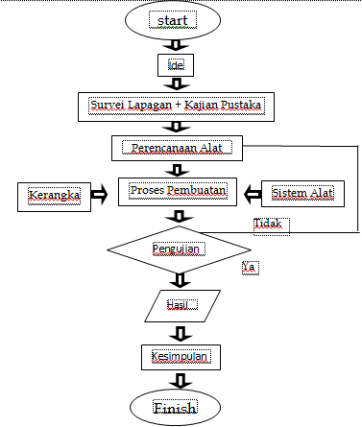
Gambar 1. Bagan Perancangan dan Perakitan

Prosedur Perancangan
Perancangan media pembelajaran PERANCANGAN ELECTRICAL LAMP TRAINER PADA TOYOTA ALL NEW AVANZA yang pertama dilakukan adalah penggambaran atau sketsa Lamp Trainer Toyota All New Avanza pada kertas, sesuai dengan konsep yang diinginkan.
Pemasangan Akrilik dan dipotong sesuai ukuran menggunakan gerinda setelah dipotong pada bagian tepi dibuat garis tepi dengan cara di cat sesuai dengan warna kerangka trainer. Setelah itu melamin dan rangka di lubangi untuk tempat pemasangan baut pada sudut-sudut melamin dan bagian yang dibutuhkan menggunakan mesin Bor Listrik. Lalu di pasang baut untuk menempelkan melamin pada rangka dan pada bagian atas melamin.
Kemudian dilakukan proses pemasangan objek dan bahan, melamin dilubangi sesuai dengan ukuran pada objek lalu dilubangi menggunakan bor listrik dan gerinda lalu setelah sesuai ukuran Lampu lalu dipasang menggunakan sekrup sebagai pengencang. Kerangka simulasi Electrical Lamp Trainer Toyota All New Avanza pada rancangan melamin yang telah di desain atau di sket bertujuan media pembelajaran kelistrikan.

Rancangan Alat Uji Pour Point Secara Keseluruhan
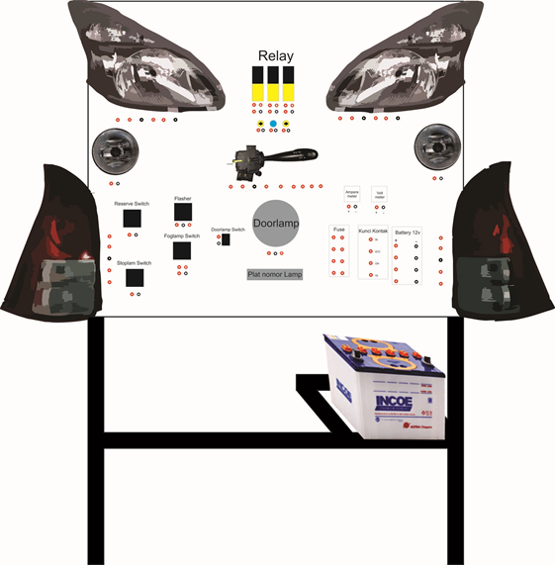Gambar 2. Desain Rancang Bangun Trainer Kelistrikan Toyota All New Avanza

Keterangan :  - Rangkaian Kelistrikan  - Aki  - Hazard switch  - Kunci kontak  - Reserve switch  - Rem switch  - Doorlamp switch  - Banana jack  - Relay | - Flasher  - Doorlamp  - Lampu Indikator  - Saklar Kombinasi  - Headlamp  - Stoplamp  - Foglamp

Bahan-bahan yang diperlukan dalam media Electrical Lamp pada Toyota All New Avanza
- Baterai
Baterai berfungsi sebagai sumber arus searah DC (Dirrect Current) pada sistem kelistrikan otomotif. Umumnya baterai yang digunakan sebagai sumber tenaga pada sistem kelistrikan otomotif mempunyai tegangan 12 Volt dan kapasitasnya berkisar 30-60 AH (Ampere Hour).
Baterai mempunyai 2 kutub, yaitu kutub (+) dan kutub (-). Kutub (+) diberi kode 30 dan kutub (-) atau minus diberi kode 31.
- Kunci Kontak
Kelistrikan otomotif pada mobil menggunakan kunci kontak (Ignition Switch) sebagai saklar utama yang menghubungkan semua sistem kelistrikan dengan sumber tenaga (baterai).
Kunci kontak mempunyai beberapa posisi, yaitu;
OFF : Terputus dari sumber tegangan
(baterai)
ACC : Terhubung dengan arus baterai, tetapi
hanya untuk kebutuhan accessories
ON/IG : Terhubung ke sistem pengapian
(Ignition)
START : Untuk start
- Saklar Kombinasi
Saklar dapat dioperasikan dengan cara menekan dan melepas atau menarik dan melepas sehingga kontan gerak akan berpindah dari 56a ke 56b atau sebaliknya serta diputar. Bila saklar tersebut diputar 1x dan tidak ditarik atau ditekan, maka kontak 30 (+ Baterai) akan berhubungan dengan lampu jarak dekat. Bila ditarik atau ditekan,maka kontak 30 (+ Baterai) akan berhubungan dengan lampu jarak jauh
- Sekering
Sekering adalah suatu komponen kelistrikan yang berfungsi untuk membatasi beban arus yang berlebihan. Selain itu, untuk menghindari terjadinya kerusakan pada rangkaian saat terjadi konsleting atau hubungan singkat. Dengan adanya sekering (fuse) rangkaian kelistrikan, bola lampu, kabel-kabel, relay, flaser, dan yang lainnya tidak akan rusak bila terjadi kelebihan arus atau terjadi hubungan singkat karena sekring akan putus terlebih dahulu. Jenis sekering ada bermacam-macam, baik bentuk (konstruksi) maupun jenis filamennya.
- Flasher
Pengedip (flasher) digunakan untuk memutus dan menghubungkan arus secara otomatis pada rangkaian lampu tanda belok sehingga lampu akan berkedip. Jenis pengedip (flasher) ada dua, yaitu jenis bimetal dan magnet.
- Relay
Relay adalah saklar elektrik yang digunakan untuk memutus dan menghubungkan arus secara elektrik. Cara kerjanya, bila dialiri arus listrik, kumparan akan menjadi magnet sehingga kontak poin tertarik dan terhubung. Ada dua jenis relay, yaitu relay bila dialiri arus listrik kontak poin akan terhubung dan relay bila dialiri arus listrik akan terputus.
- Kabel Penghubung
Kabel adalah suatu komponen yang digunakan untuk menghubungkan komponen satu dengan komponen yang lainnya yang terbuat dari tembaga dan diberi isolasi supaya tidak terjadi konseleting. Diameter kabel terdiri atas berbagai ukuran. Penggunaan kabel berbeda-beda ukurannya, bergantung pada berapa besar arus yang mengalir. Bila arus yang mengalir besar, berarti harus menggunakan kabel yang berdiameter besar, tetapi bila arus yang mengalir kecil, cukup menggunakan kabel yang berdiameter kecil.

Prosedur Pengerjaan
Pemasangan Objek dan Bahan :
- Pemasangan Akrilik
Akrilik dipotong sesuai ukuran menggunakan gerinda setelah dipotong pada bagian tepi dibuat garis tepi dengan cara di cat sesuai dengan warna kerangka trainer. Setelah itu akrilik dan rangka di lubangi untuk tempat pemasangan baut pada sudut-sudut akrilik dan bagian yang dibutuhkan menggunakan mesin Bor Listrik. Lalu di pasang baut untuk menempelkan akrilik pada rangka dan pada bagian atas akrilik.
- Pemasangan Lampu Utama, Lampu Sein, Lampu Fog, Lampu Mundur, dan Lampu Rem
Akrilik dilubangi sesuai dengan ukuran pada objek lalu dilubangi menggunakan bor listrik dan gerinda lalu setelah sesuai ukuran Lampu lalu dipasang menggunakan sekrup sebagai pengencang.
- Pemasangan Lampu Indikator, Saklar Kombinasi, Kunci Kontak, dan Fuse Box
Akrilik dilubangi sesuai dengan ukuran pada lubang-lubang yang terdapat pada indikator sebagai tempat menaruh lampu menggunakan bor listrik dan gerinda lalu setelah sesuai dikencangkan dengan baut dan mur.
- Pemasangan Flasher dan Relay
Akrilik dilubangi untuk menaruh sekrup yang dipasang pada relay sebanyak 3 buah dan melubangi untuk tempat flasher.
- Pemasangan pemasangan Tombol Mundur dan Rem
Akrilik dilubangi sesuai dengan ukuran Tombol Mundur dan Rem lalu dilubangi menggunakan bor listrik dan setelah sesuai ukuran lalu dipasang.
- Pemasangan Jack Banana
Setelah semua komponen terpasang lalu memasang jack banana dengan melubangi pada bawah atau samping komponen sesuai jumlah yang diperlukan dan warna yang dipilih.

HASIL DAN PEMBAHASAN
Produk yang dihasilkan berupa trainer kelistrikan sistem penerangan dengan spesifikasi menggunakan dimmer headlight switch milik Toyota Avanza sebagai penggerak utama sistem penyalaan lampu.

Hasil Rancang Bangun Alat Uji Pour Point
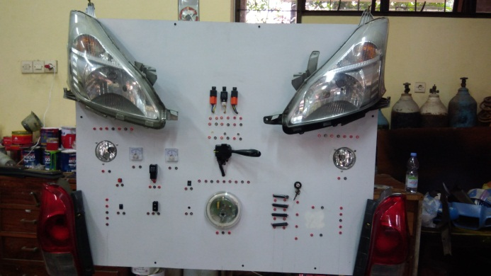
Gambar 5. Produk trainer kelistrikan sistem penerangan

Hasil pengujian Alat
Pengujian dilakukan untuk membandingkan kondisi media lama dengan media baru baik itu pengujian komponen maupun pengujian sistem. Hasil uji dan perbandingan kedua media disajikan pada tabel berikut.
Tabel 1. Pengujian komponen
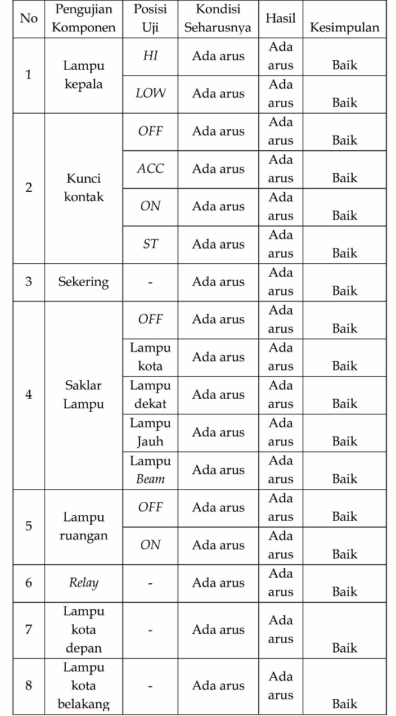

Setelah seluruh komponen dapat berfungsi dengan baik kemudian melakukan pengujian sistem-sistem penerangan pada trainer all new avanza. Pengujian disajikan pada tabel berikut.
Tabel 2. Pengujian sistem
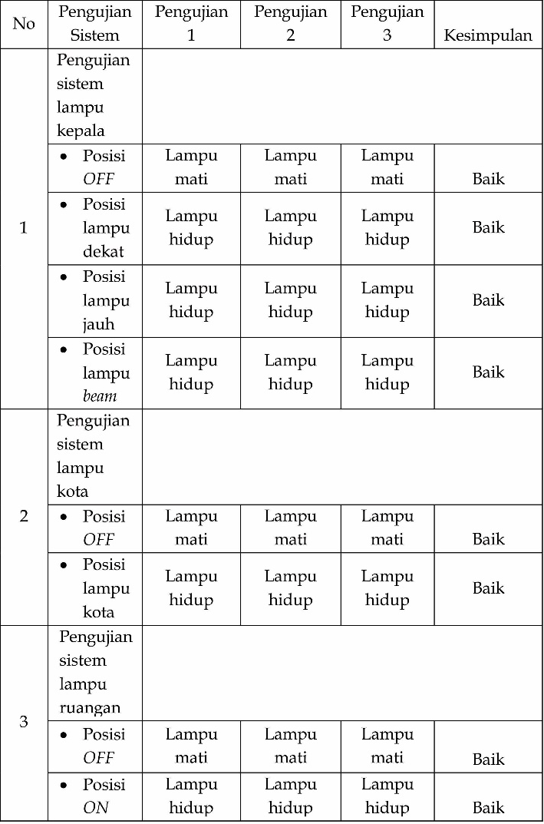
Dari pengujian tersebut didapatkan hasil bahwa trainer Toyota All New Avanza dapat berfungsi dengan baik.

Pembahasan
Dari pengujian yang telah dilakukan didapatkan hasil untuk pengujian komponen dan pengujian sistem seperti pada tabel pengujian sebelumnya. Dari hasil pengujian dalam tabel tersebut diketahui untuk komponen-komponen dalam trainer all new avanza dapat berfungsi. Dimana pada kunci kontak, pada tiap posisi kunci kontak terdapat arus yang menandakan ada hubungan. Kemudian pada sekering untuk empat buah yang terdapat pada fuse box terdapat arus sehingga dapat mengamankan rangkaian dengan baik. Pengujian yang dilakukan pada relay antara terminal 85 dan terminal 86 ada arus, kemudian pengujian antara terminal 87 dan terminal 30 ada arus saat terminal 85 dan terminal 86 dialiri arus dan terputus saat arus tersebut juga diputus yang menandakan kontak pada relay dapat berfungsi dengan baik.
Pengujian selanjutnya pada komponen lampu yang pertama lampu kepala dimana terdapat dua posisi pada lampu kepala yaitu lampu dekat dan lampu jauh, kedua posisi tersebut saat dilakukan pengujian terdapat arus pada kedua lampu kepala yang ada. Pengujian yang dilakukan pada lampu kota menunjukan adanya arus, sama dengan lampu kota untuk lampu belakang juga terdapat arus pada bagian kanan dan kiri saat pengujian antara terminal 31 dan 58. Kemudian pengujian dilakukan pada lampu ruangan, dimana saat posisi ON terdapat arus dan saat dipindah ke posisi OFF arus tersebut hilang yang menandakan kondisi dari lampu ruangan dapat berfungsi dengan baik.
Pada saklar juga dilakukan pengujian untuk mengetahui kondisi dari saklar sistem penerangan masih dapat berfungsi dengan baik. Pengujian dilakukan pada saklar lampu, dimana pada rangkaian saklar ini terdapat dua posisi yaitu posisi lampu kota dan lampu kepala. Pada saat saklar diposisikan ke lampu kota, terdapat arus pada terminal lampu kota. Kemudian saat saklar diposisikan ke lampu kepala juga didapatkan arus pada terminal lampu kepala yang menandakan saklar lampu dapat berfungsi dengan baik. Selain saklar lampu terdapat saklar dimmer, saklar ini memiliki 3 posisi yaitu lampu dekat, lampu jauh dan lampu beam. Ketiga posisi saklar ini saat dioperasikan didapatkan arus yang menandakan bahwa saklar dimmer dapat berfungsi dengan baik.
Selain pengujian komponen dilakukan juga pengujian pada sistem yang terdapat pada sistem penerangan lampu pada trainer all new avanza. Pengujian dilakukan pada sistem lampu kepala, sistem lampu kota dan juga lampu ruangan. Pengujian ini dilakukan dengan cara merangkai sistem tersebut. Pada pengujian sistem lampu kota setelah dilakukan perangkaian sistem kemudian memutar saklar pada posisi lampu kota. Setelah saklar dihidupkan lampu kota dapat menyala. Pengujian dilakukan pada sistem lampu kepala, dimana setelah sistem tersebut dirangkai kemudian memutar posisi saklar pada posisi lampu kepala dan lampu dapat menyala. Pada lampu kepala terdapat 3 fungsi yaitu lampu dekat, lampu jauh dan lampu beam. Pengujian dilakukan dengan mengoperasikan saklar dimmer dan kondisi lampu dapat menyala sesuai dengan pengoperasian saklar dimmer. Terakhir pengujian dilakukan pada sistem lampu ruangan dimana setelah dirangkai lampu ruangan masih tetap mati karena posisi lampu ruangan masih OFF, kemudian saat posisi saklar dipindah ke posisi ON lampu ruangan tersebut dapat menyala.
Trainer yang telah dihasilkan juga dilengkapi buku panduan penggunaan untuk mempermudah pengoperasian dan perawatan trainer.
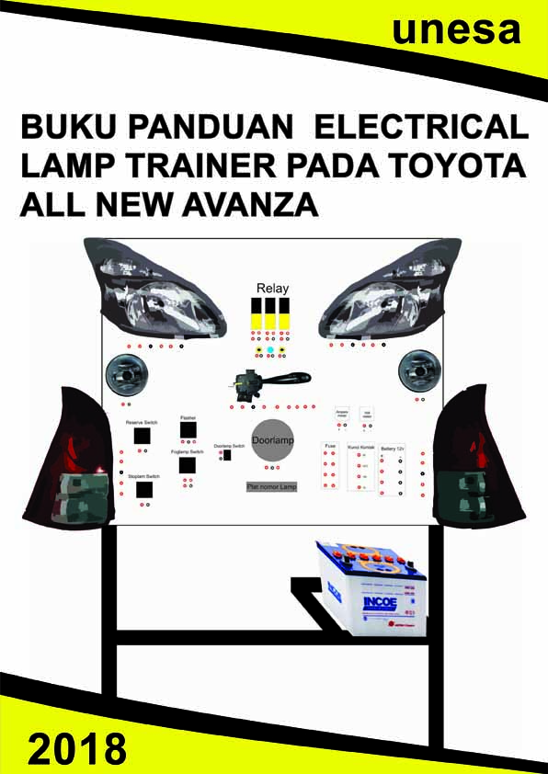
Gambar 6. Buku panduan penggunaan trainer kelistrikan sistem penerangan

Perbedaan Trainer Kelistrikan All New Avanza dengan Trainer Sebelumnya

Perbedaan trainer avanza dengan trainer-trainer sebelumnya yaitu terletak pada rangkaian lampu kepala All New avanza. Jika rangkaian lampu kepala pada trainer sebelumnya menggunakan pengendali positif dengan 2 relay Sebagaimana ditunjukkan pada Gambar 7. Sedangkan, untuk rangkaian Lampu Kepala dari All New Avanza yaitu menggunakan pengendali negatif dengan 1 relay, sebagaimana ditunjukkan pada Gambar 8.

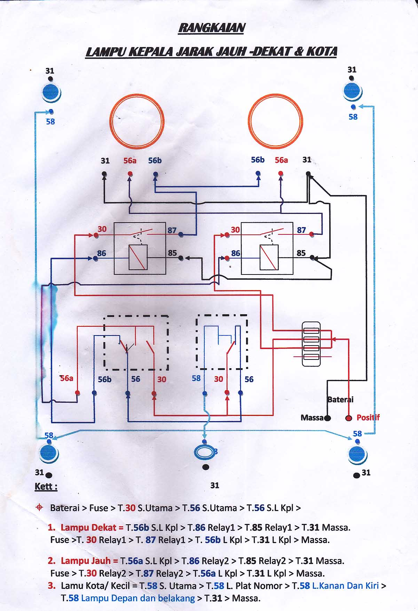
Gambar 7. Rangakian Lampu kepala Pengendali Positif dengan menggunakan 2 relay
Ket :
- Baterai > Fuse > T.30 S.Utama > T.56 S.Utama > T.56 S.L Kpl >
- Lampu Dekat :
- T.56b S.L Kpl > T.86Relay1 > T.85 Relay1 > T.31 Massa.
- Fuse > T.30 Relay1 > T.87 Relay1 > T.56b L Kpl > T.31 L Kpl Massa.
- Lampu Jauh :
- T.56a S.L Kpl > T.86 Relay2 > T.85 Relay2 > T.31 Massa.
- Fuse > T.30 Relay2 > T.87 Relay2 > T.56a L Kpl > T.31 L Kpl Massa.
- Lampu Kota/Kecil :
- T.58 S.Utama > T.58 L Depan dan Belakang Kanan > T.58 L Depan dan Belakang Kiri > T.31 Massa.
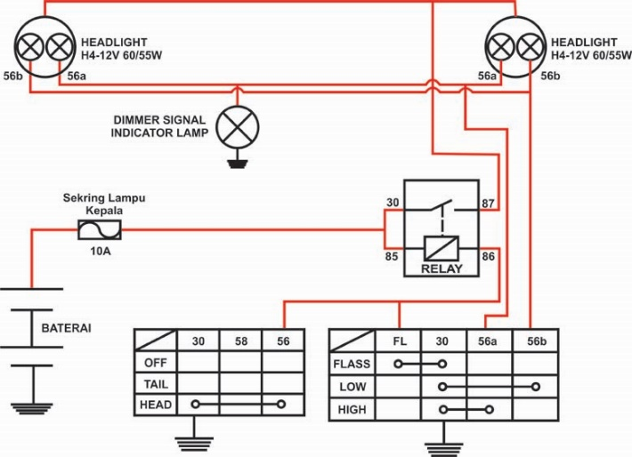
Gambar 8. Rangkaian Lampu kepala Pengendali Negatif dengan menggunakan 1 relay
Ket :
- Baterai > Fuse > T.30 relay dan T.85 Relay
- T.30 Relay > T.87 Relay > T.L Kpl Jauh dan dekat > T.S.L Kpl > T.31 Massa
- T.85 Relay > T.86 Relay > T.S Utama dan Kpl > T.31 Massa.

Jenis Bohlam yang dipakai
Bohlam yang dipakai pada trainer Toyota All New Avanza adalah Bohlam lampu pijar Tungsten. Nama unsur ini berasal dari kata-kata Swedia tung sten, yang berarti “batu yang berat.” Simbol kimia Tungsten berasal dari, nama Jerman sebelumnya, Wolfram. Nama Wolfram berasal dari mineral wolframite, di mana ia ditemukan. Wolframite berarti “devourer timah” karena mineral mengganggu peleburan timah.
Tungsten ditemukan oleh Juan José dan Fausto Elhuyar, ahli kimia Spanyol pada tahun 1783 dalam sampel dari mineral wolframite ((Fe, Mn) WO₄). Hari ini, tungsten terutama diperoleh dari wolframite dan scheelite (CaWO₄) menggunakan metode dasar yang sama yang dikembangkan oleh José dan Elhuyar. Bijih tungsten yang hancur, dibersihkan dan dirawat dengan alkali untuk membentuk tungsten trioksida (WO₃). Tungsten trioksida kemudian dipanaskan dengan karbon atau gas hidrogen (H₂), membentuk logam tungsten dan karbon dioksida (CO₂) atau logam tungsten dan uap air (H₂O).
Tungsten murni adalah abu-abu atau logam ringan keputihan yang cukup lunak untuk dipotong dengan gergaji besi dan cukup elastis untuk ditarik menjadi kawat atau diekstrusi ke dalam berbagai bentuk. Jika terkontaminasi dengan bahan lain, tungsten menjadi rapuh. Tungsten memiliki titik leleh tertinggi dari semua unsur logam dan digunakan untuk membuat filamen untuk lampu pijar.

PENUTUP
Simpulan
Laporan Tugas Akhir dari uraian yang telah dijelaskan pada bab sebelumnya dapat di tarik simpulan bahwa:
- Produk yang dihasilkan berupa Trainer kelistrikan pada Toyota All New Avanza yang terdiri dari : 1) Lampu Kota, 2) Lampu Kepala (Headlight), 3) Lampu Kabut (Foglight), 4) Lampu Tanda Belok (Turn Signal Light) dan Lampu Hazzard, 5) Lampu Rem (Stop Light), 6) Lampu Mundur (Back Up Light), 7) Lampu Kabin (Dome Light), 8) Ampere Meter, 9) Volt Meter.
- Perbedaan trainer avanza dengan trainer-trainer sebelumnya yaitu terletak pada rangkaian lampu kepala pada Toyota All New avanza. Jika rangkaian lampu kepala pada trainer sebelumnya menggunakan pengendali positif dengan 2 relay. Untuk rangkaian Lampu Kepala dari All New Avanza yaitu menggunakan pengendali negatif dengan 1 relay.
- Trainer ini juga dilengkapi dengan buku panduan penggunaan untuk mempermudah pengoperasian dan perawatan trainer. Buku panduan ini juga dilengkapi dengan lembar latihan, lembar evaluasi, kunci jawaban, dan troubleshooting.

Saran
Sesuai dari kesimpulan yang telah diuraikan sebelumya, penulis menyarankan kepada pembaca agar mengerti tentang komponen-komponen rangkaian kelistrikan bodi pada All New Avanza dan dapat mengatasi jika ada kerusakan pada sistem kelistrikan bodi, saranya adalah sebagai berikut:
- Pengecekan pada kelistrikan bodi sebaiknya perlu diperhatikan lebih sering agar hal-hal yang tidak diinginkan tidak terjadi, terutama pada kelistrikan bodi pada lampu kepala, sistem lampu kota, sistem lampu tanda belok dan lampu hazzard, sistem lampu rem, sistem lampu mundur, lampu ruang.
- Jika ada satu permasalahan pada sistem kelistrikan bodi sebaiknya langsung dilakukan perbaikan dan perhatikan cara pemasangan, penempatan kabel dan sambungan yang bisa menyebabkan konsleting.
- Tidak menutup kemungkinan jika ada kekurangan tugas akhir ini dan bisa diperbaiki di tugas-tugas akhir selanjutnya.

DAFTAR PUSTAKA
Buntarto. 2015. Sistem Kelistrikan Pada Mobil. Yogyakarta: PUSTAKABARUPRESS
Boentarto. 2002. Analisa Perawatan Berkala Mesin Mobil. Pekalongan: CV Assalamah
Febriyanto, Rossy, dkk. 2002. Teknik Otomotif Untuk Pemula. Pekalongan: CV Gunung Mas Pekalongan
Saftari, Firmansyah. 2006. Utak-Atik Otomotif berbagi pengalaman ala saft7.com. Jakarta: PT Elex Media Komputindo Kelompok Gramedia, Anggota IKAPI
Suratman Maman, dkk. 2001. Servis Reparasi Auto Mobil. Bandung: Pustaka Grafika
Winning. 1978. Service Motor Bensin Auto Mobil. Bandung: Armico
Ahmad, 2014, jenis-lampu-mundur, http://www.gridoto.com/read/01196724/, diakses 22 Maret 2018
Cronyos, 2016, download-wiring-avanza-xenia, http://www.cronyos.com/, diakses 27 Maret 2018
DIY, 2014, lampu-halogen, http://www.benypardede.com/2014/09/html, diakses 24 Maret 2018
Fajril, 2015, bohlam-bulbs, http://yamatoikwan.blogspot.co.id/2015/05/html, diakses 26 Maret 2018
Fauzi, 2014, perbedaan-lampu-hid-dan-led-serta, http://www.mobilku.org/2014/02/html, diakses 23 Maret 2018
Lumina Auto, 2014, jenis-halogen-hid, http://lumina-auto.com/lampu-mobil/, diakses 21 Maret 2018
Syahrul763, 2014, sistem-lampu-rem, http://papaozo.blogspot.co.id/2014/03/html, diakses 21 Maret 2018
Toped, 2016, pengertian-lampu-hid-dan-cara, http://lucianapombo.blogspot.co.id/2016/12/html, diakses 25 Maret 2018

